以赛带训/能力提升/以训辅赛/高效协同/知行合一
★TFC 橙色行动沙盘- 端到端供应链运营效能提升
培训时间/地点：2023年3月21~22日（星期二 ~ 星期三）/上 海
2023年6月8~9日（星期四 ~ 星期五）/南 京
2023年9月25~26日（星期一 ~ 星期二）/上 海
收费标准：￥5880/人
- 含授课费、证书费、资料费、午餐费、茶点费、会务费、税费
- 不包含学员往返培训场地的交通费用、住宿费用、早餐及晚餐
课程背景：
- 企业数字化供应链转型的迫切性，项目推进中，带来的重重阻力，团队对转型的认识度不够
- 供应链团队对体系化的端到端业务逻辑不清
- 企业中存在信息孤岛，给运营和决策带来了困扰
- 企业供应链中各业务单元相对独立，各职能KPI不清晰，相互都不太了解彼此业务的难处
学员收益：
自身面层
- 学习供应链运营的框架知识体系
- 加强企业财务报表的解读能力
- 认知端到端的供应链运作，深刻理解在不同业务场景下，供应链各环节的利益取舍关系
- 切身体会及感受到：何为有效沟通&换位思考？
- 具备战略思考的能力，明确什么样的运营才是ROI最优？
团队层面
- 提升跨部门协同管理的能力
- 团队端到端供应链的体系化认知，背后逻辑的梳理，KPI的博弈，从而提升供应链整体效能提升
- 加强团队凝聚力，核心竞争力，增加解决问题的能力
参训对象：
希望快速了解供应链运营的人，包括供应链、计划、采购、物流、生产、财务、运营 、销售、库存管控、仓库管理、技术平台开发、数据分析等

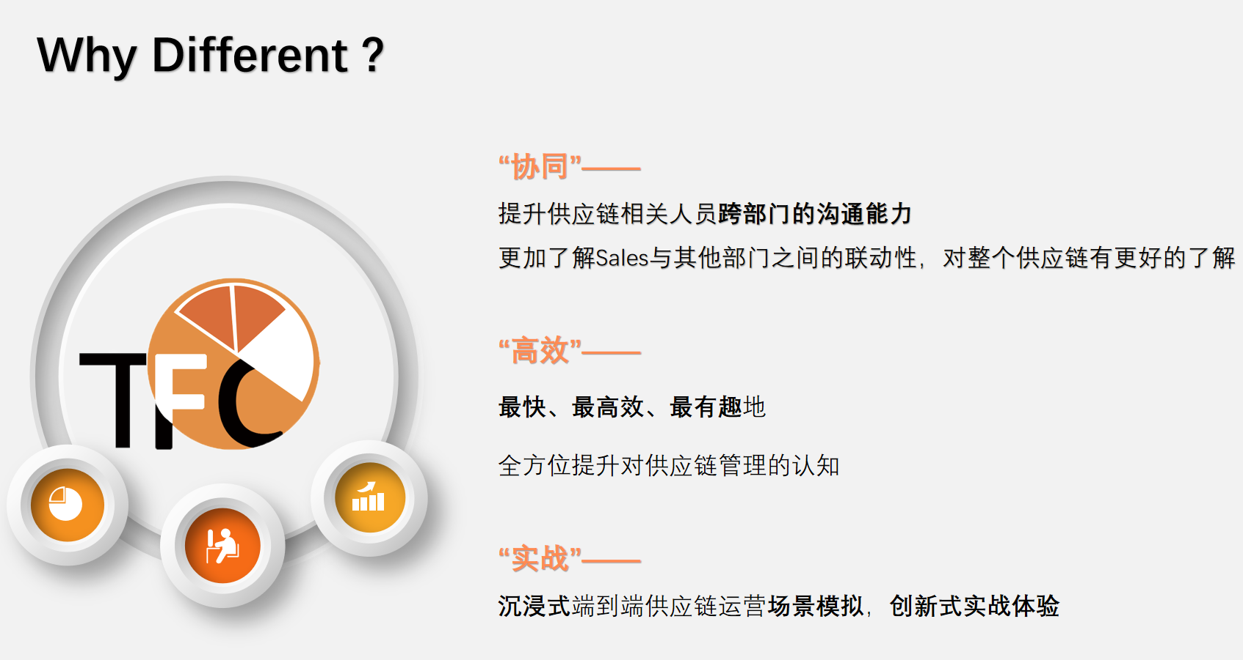

授课形式：
TFC 沙盘模拟，实战演练
- 每组4个学员，分别扮演采购、运营、供应链计划、和销售的角色，每个角色都有自己的决策界面，在这个界面里可以修改运营参数，每个角色都对自己部门的运营决策负责
- 在这个供应链模拟中，唯一的评估方式是投资回报率（ROI）
- 沙盘演练目标：如何让一家生产橙汁的企业，扭亏为盈？
两天的培训将进行3轮仿真游戏，每一轮以“决策模拟 – 复盘 – 知识点讲解”的逻辑串接
- 两天的培训起始于一份亏损的财务报表。这是一家连年亏损的橙汁生产企业，生产3种口味、2种产品包装的橙汁产品，服务3类客户，管理5个类别的供应商
- 学员每组4个学员分别扮演采购、运营、供应链计划、和销售的角色，每个角色都有自己的决策界面，在这个界面里可以修改运营参数，每个角色都对自己部门的运营决策负责
- 在这个最简单的供应链模拟中，唯一的评估方式是投资回报率（ROI）

TFC 沙盘模拟优势：
- 橙汁行动模拟的是最简单的供应链运作，但日常实际供应链运营所涉及到的问题和表现基本都在游戏中有所反映。
- 3轮模拟游戏是从简单到复杂不断加深的，每一轮游戏都会解锁新的决策参数，升级打怪的过程就是你对供应链认识不断加深的过程。
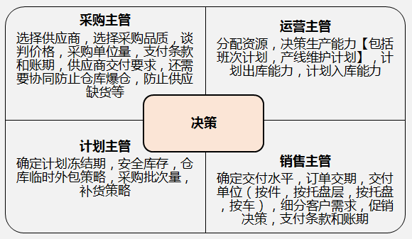

- 每一轮游戏，都以「知识点讲解 – 游戏模拟- 复盘」的循环进行，涵盖的知识点包括供应链绩效、细分供应链的运营战略、产销运营计划的流程、需求计划/库存计划/补货计划策略的考量、产品组合、VMI等。知识点不只是空洞的理论，而是下一轮升级打怪的必备武器。
- 游戏的魅力还在于，它从未被攻破过，即使两个小组每个角色设置的参数一模一样，最后运行计算的结果也不会相同，它反映的是真实世界中的供应链逻辑，外部的需求波动让每一个供应链、每一个时间段的供应链都有所不同。
课程大纲：
- Day 1
- TFC实战演练的基本介绍
- 学会研读供应链运营的财务报表，理解ROI在供应链运营中的含义
- 了解供应链运营中基本管理有哪些，他们之间的关系是什么？
- 理解供应链决策是什么？可能会产生的影响？
- 学员们需要研读被模拟公司的财务报表和供应链采购、销售、运营和计划的报表
- 学员们需要发现供应链的运营问题，并根据所发现的问题，提出供应链的运营优化战略和策略
- 把协同决策的结果输入到模拟器中
现场分配账号&角色及分组
- 一轮演练
- 第一轮开放了最基本的决策参数，学员凭借直觉来做决策
- 教练将选择2-3个小组进行复盘，每个小组解释凭借直觉所做的供应链决策的依据和困惑
- 复盘中教练将会提出这样一些关键思考：
- 供应链运营有战略吗？
- 供应链运营有框架吗？
- 供应链运营有绩效指标体系吗？
- 游戏中哪些失误或成功场景也在学员日常工作中类似？
知识点： 供应链战略及绩效
- 什么是供应链运营框架（SCOR 框架）
- 什么是供应链战略
- 什么是供应链绩效（采用SCOR定义）
- 什么是供应链细分（细分客户，细分供应商，细分品类）
Day 2
第二轮演练
这一轮增加了供应商选择，计划冻结期，运营资源的选择，账期选择等决策场景
- 讲师将启发学员通过团队合作制定第二轮模拟的战略，包括采购，库存，销售和计划的策略
- 鼓励学员建立自己的供应链运营计算表（Excel）
产生第二轮模拟结果、分享和复盘
- 每个小组解释第二轮自己的供应链战略及其执行结果
- 讲师将选择 2个小组进行复盘。复盘中将会提出这样一些关键思考：
- 安全库存的作用是什么？
- 补货方式对库存有什么影响？
- 采购批量对库存的影响有哪些？
- 仓库爆仓是否一定是库容的问题？
知识点1： 供应链运作的库存逻辑
- 基础的库存逻辑，包括库存计划，安全库存的作用【APICS】
- VLT对安全库存的影响【结合模拟】
- 服务水平，平均库存，周转库存概念【结合模拟】
- 库存成本的组成【结合模拟】
知识点2： 供应链运作的采购逻辑
- 采购频次和库存的关系【结合模拟】
- 供应商能力对供应链的影响【结合模拟】
- 选择供应商的逻辑【结合模拟】
- 减少爆仓的方式讨论【结合模拟】
第三轮演练
- 这一轮增加了需求预测，订单管理、需求预测等决策场景
- 选择2个小组分析他们的供应链模拟结果，讲师点评
- 复盘提成这样的问题：
- 衡量需求预测好坏指标是什么？
- 客户分类和品类分类的目的是什么？
- 促销的作用和影响是什么？
- 从需求到供应的计划流程是什么？
- VMI是什么？作用是什么？
知识点1： 供应链运作的库存逻辑
- 需求计划的基础概念【APICS】
- 需求计划的流程和基本指标【讨论分析】
- 供应计划是什么？
- S&OP计划是什么？
知识点2： 供应链运作的采购逻辑
- 供应链网络和物流网络是什么？
- 一些供应链优化相关的技术
讲师介绍：何老师
- TFC黑带教练，专业持证培训讲师
- 曾任职法国ILOG大中国区创始人
- IBM中国开发中心的供应链解决方案咨询部总经理
- 荷兰Quintip供应链计划北亚区咨询总经理
- 曾参与项目：中国最大保健品直销企业的全国供应链网络优化、某大型鞋服连锁企业全国供应链网络的优化、 中国最大医药物流集团的供应链网络优化咨询
- 擅长领域包括：供应链运作模型（SCOR），供应链网络规划，物流平台架构，供应链计划
- 主译中国首部介绍SCOR的实战书-《卓越供应链》（作者Peter Bolstorff ，现APICS执行董事）
- 3轮模拟游戏是从简单到复杂不断加深的，每一轮游戏都会解锁新的决策参数，升级打怪的过程就是你对供应链认识不断加深的过程。
- 每一轮游戏，都以「知识点讲解 – 游戏模拟- 复盘」的循环进行，涵盖的知识点包括供应链绩效、细分供应链的运营战略、产销运营计划的流程、需求计划/库存计划/补货计划策略的考量、产品组合、VMI等。知识点不只是空洞的理论，而是下一轮升级打怪的必备武器。
- 游戏的魅力还在于，它从未被攻破过，即使两个小组每个角色设置的参数一模一样，最后运行计算的结果也不会相同，它反映的是真实世界中的供应链逻辑，外部的需求波动让每一个供应链、每一个时间段的供应链都有所不同。

联系方式：中企联企业培训网
咨询电话：010-62885261 传真：010-62885218
联 系 人：潘宏利 13051501222
电子邮箱：phL568@163.com
网 址：www.zqLpx.com

报名回执

单位名称
发票抬头
公司地址
联系人 |  | 电话 |  |  | 手机
职务 |  | 传真 |  |  | E-mail
参会人数： 人 |  | 参会费用： 元 |  |  | 付款方式：□课前转帐 □现金
酒店预订委托 |  | □是 标双 间 标单 间
参加  学员  名单 | 姓名 | 职务 |  | 手 机 | E-mail

